DISSOLUTION/ COMPACTION
La dissolution est le processus physico-chimique par lequel un soluté incorporé dans un solvant (on dit que le soluté est dissous) forme un mélange homogène appelé solution.
Inversement, une solution est obtenue par dissolution d'une espèce chimique dans un solvant.
Formellement, la dissolution est définie comme le mélange de deux phases avec formation d'une nouvelle phase homogène¹.
Le soluté peut être à l'état solide, liquide ou gazeux. La solution obtenue peut être solide ou liquide. En pratique on ne parle pas de solution pour un mélange homogène de gaz.
Lors de la dissolution, les ions ou molécules du soluté se dissolvent en trois étapes² :
- dissociation du soluté, cette étape peut ne pas avoir lieu dans le cas des solutés moléculaires ;
- solvatation du soluté par les molécules du solvant qui l'entourent. Suivant la nature du soluté et du solvant, la solvatation peut faire intervenir des interactions ion-dipôle, des liaisons hydrogène ou des liaisons de van der Waals ;
- dispersion du soluté au sein du solvant.

Dissolution congruente /incongruente
Dissolution congruente dissolution complète d'un minéral sans reprécipitation ultérieure d'autres minéraux stoechiométriques (une mole d'un élément dans le minéral se dissout en une mole de l'élément en solution) Ex : Gypse : CaSO 4. 2H 2 O ◊ Ca +2 + SO 4 -2 + 2H 2 O Gibbsite : Al(OH) 3(s) ◊ Al +3 (aq) + 3OH - (aq)
3 Dissolution incongruente Certains des solutés se combinent pour former des minéraux secondaires tous les ions du minéral d'origine ne restent pas en solution non stoechiométrique 4KAlSi 3 O 8 + 0,5 Mg +2 (aq) + 2 H + (aq) + 10H 2 O ◊ (orthoclase) K[Si 7.5 Al 0.5 ][Al 3.5 Mg 0.5 ]O 20 (OH) 4 + 4.5Si(OH) 4 +3K + (aq) (minéral argileux 2:1)
LA COMPACTION
Le dépôt successif de sédiments entraîne une surcharge progressive faiblement compensée par une augmentation de la pression d'eau interstitielle. La compaction des sédiments consiste en une réduction, par voie physique ou chimique, de leur épaisseur originelle. La compaction mécanique correspond à une perte de porosité associée à l'expulsion de fluides par réarrangement des grains sédimentaires tandis que la compaction chimique correspond à des processus de dissolution par pression ("pression-solution"). Tous les sédiments ne réagissent pas de la même façon lors de la compaction: en d'autres termes, la réduction d'épaisseur est fonction de la composition originelle du sédiment (boue détritique, calcaire, sable, cf. tabl. VI.1), voire de l'existence d'un ciment précoce (un calcaire à ciment marin se compacte très peu, au contraire d'un sable calcaire non cimenté). Ce phénomène est la compaction différentielle. Elle est responsable de modifications dans la géométrie et la disposition relative de corps sédimentaires de composition différente (Fig. VI.3).
sédiment | % de l'épaisseur originelle après compaction
tourbe | 5-10%
boue argileuse | 10-25%
boue calcaire | 40-50%
sable | 65-75%
Tableau VI.1: taux de compaction de quelques types de sédiments.
Le taux de compaction (t) est le rapport entre l'épaisseur initiale du sédiment h₀ et l'épaisseur après compaction (épaisseur actuelle) h
t=h₀/h
Deux méthodes permettent d'apprécier le taux de compaction: la mesure directe et la mesure des variations de porosité. Détaillons la mesure directe, la plus aisée à mettre en oeuvre.
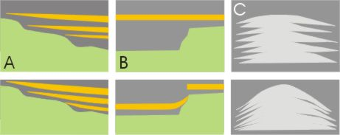
Figure VI.3: effet de la compaction différentielle sur des corps gréseux (A), responsable d'un changement dans le pendage des unités; sur un corps gréseux au-dessus d'une dénivellée (B), provoquant la formation d'une fausse faille synsédimentaire; sur des flancs de récif (C), modifiant le pendage des flancs et suggérant un faux relief synsédimentaire.
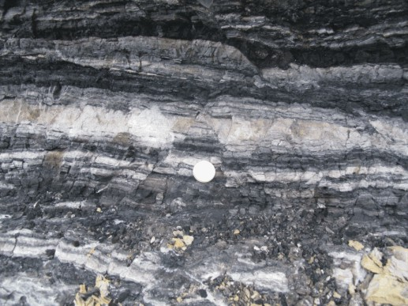
Nombreuses failles dues à la compaction dans une alternance de lignite et de calcaire lacustre. Calcaire de Ventenac, Eocène, Minerve, Montagne Noire (France).

